Archivní číslo vzorku
Odběrové číslo vzorku | Ultrazvuková transmise
Pořadové číslo karty vzorku v databázi | 1570
Místo | Konopiště, St. Zámek, Růžová zahrada
Objekt | Socha DIA
Místo odběru popis | Vzorek Popis / detailní zadání Foto místa odběru  Z1 Lomová plocha levé nohy, zpevňováno produktem CaLoSil E25, aplikováno na vodorovnou plochu. Analýza penetrace a distribuce konsolidantu. 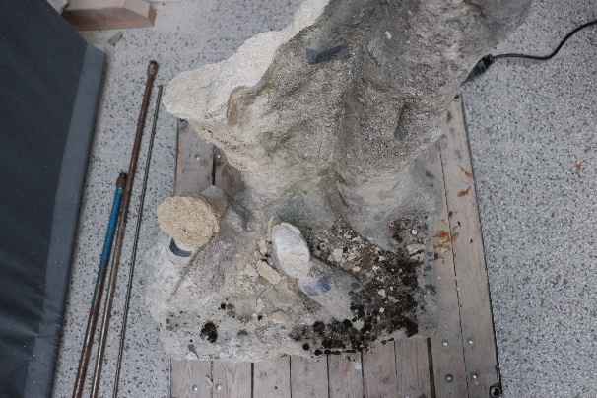  Z2 Lomová plocha pravé nohy, zpevňováno organokřemičitany Remmers KSE 300 HV, aplikace na vodorovné ploše. Analýza penetrace a distribuce konsolidantu.  Z3 Lomová plocha drapérie pod zády, zpevňováno kombinací organokřemičitanů a vápenné nanosuspenze, aplikováno na vodorovnou plochu. Analýza penetrace a distribuce konsolidantů.  Z4 Lomová plocha levé nohy, zpevňováno produktem CaLoSil E25, aplikováno na svislou plochu. Analýza penetrace a distribuce konsolidantu. 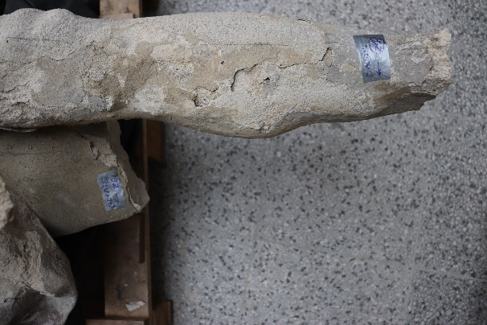  Z5 Lomová plocha pravé nohy, zpevňováno organokřemičitany Remmers KSE 300 HV, aplikace na svislé ploše. Analýza penetrace a distribuce konsolidantu. 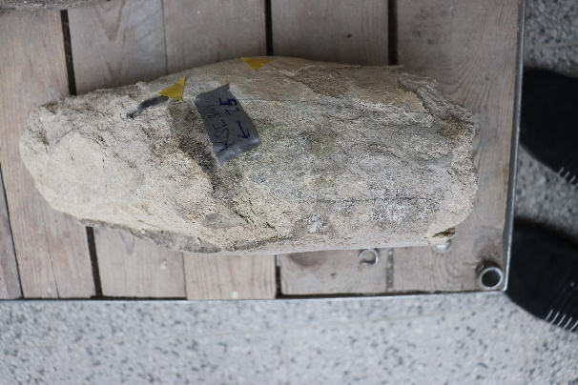  Z6 Lomová plocha drapérie pod zády, zpevňováno kombinací organokřemičitanů a vápenné nanosuspenze, aplikováno na svislou plochu. Analýza penetrace a distribuce konsolidantů.  T1 Levé koleno – bílý hrubý tmel s oranžovou fluorescencí pojiva. Rozbor složení tmelu se zaměřením na jeho organickou modifikaci. 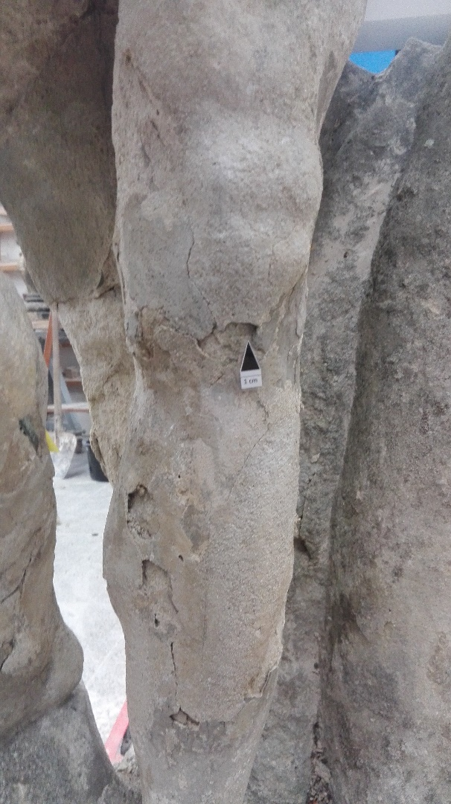  T2 Levé podpaží – oranžový nátěr se zlatou fluorescencí. Rozbor složení nátěru se zaměřením na jeho organickou modifikaci. 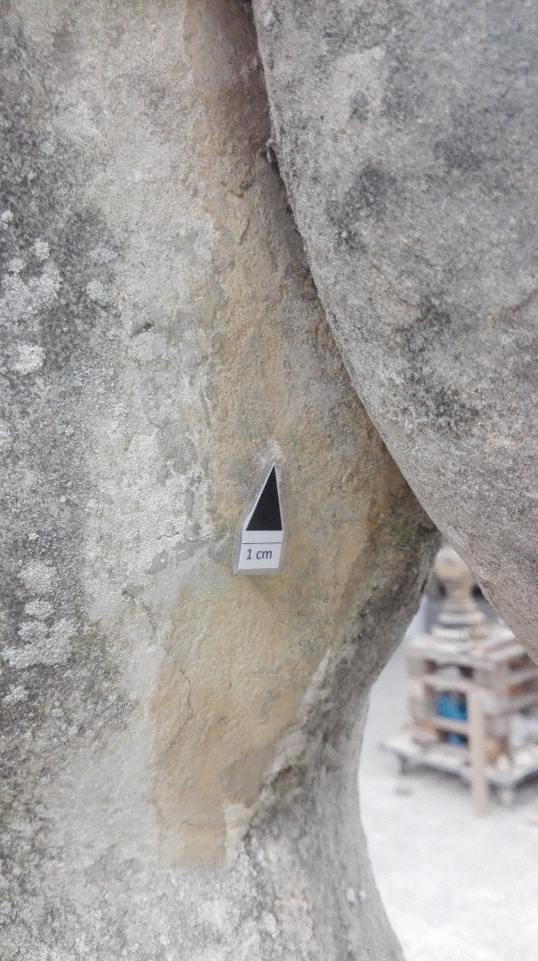  S1 Hloubka odběru 0 – 1 cm, plint sochy Dia, levá pohledová strana. Stanovení obsahu vodorozpustných solí. 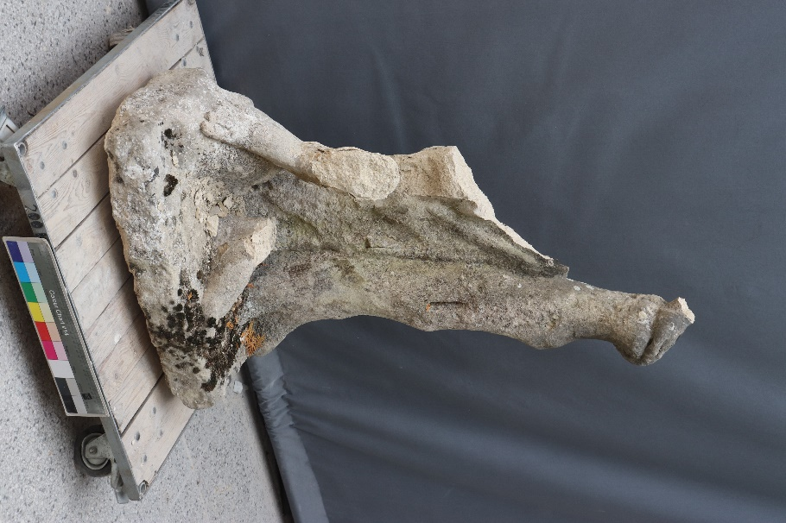  S2 Hloubka odběru 2 – 3 cm, plint sochy Dia, levá pohledová strana. Stanovení obsahu vodorozpustných solí.  S3 Hloubka odběru4 – 5 cm, plint sochy Dia, levá pohledová strana. Stanovení obsahu vodorozpustných solí.
Místo odběru foto
Typ díla | Socha
Typ podložky (v případě vzorků povrchových úprav / barevných vrstev)
Datace objektu
Zpracovatel analýzy | Bayer Karol
Datum zpracování zprávy k analýze | 7. 5. 2021
Číslo příslušné zprávy v databázi zpráv | 2021_30

Výsledky analýzy
Ultrazvuková transmise

Tab. 2. Výsledky měření
V tabulce je uvedeno číslo měření č. m., naměřený čas t, naměřený čas po odečtení korekce pro danou frekvenci t_{kor}, směr měření, vzdálenost d pro dané měření a rychlost šíření p-vlny ultrazvukového signálu v. Směr měření je označen lp - horizonzálně zleva doprava nebo naopak, pz - horizontálně zpředu dozadu nebo naopak, v – vertikálně. Charakteristika tvaru nebo amplitudy uz-signálu: sa - utlumená amplituda; ds - deformovaný signál; ns – neměřitelný signál.
A. Sokl
č. m. | Místo měření | směr | t [µs] | t _{kor}[µs] | d [cm] | v [km/s] | poznámka
1 | Sokl, spodek, vlevo, v=14 cm | pz | 218,7 | 217,3 | 52,0 | 2,39 | sa
2 | Sokl, spodek, střed, v=14 cm | pz | 224,0 | 222,6 | 52,0 | 2,34 | sa
3 | Sokl, spodek, vpravo, v=14 cm | pz | 223,4 | 222,0 | 52,0 | 2,34
4 | Sokl, spodek, vlevo, v=14 cm | lp | 196,7 | 195,3 | 52,0 | 2,66
5 | Sokl, spodek, střed, v=14 cm | lp | 239,8 | 238,4 | 52,0 | 2,18
6 | Sokl, spodek, vpravo, v=14 cm | lp | 221,0 | 219,6 | 52,0 | 2,37
7 | Sokl, vlevo, v=40 cm | pz | 170,3 | 168,9 | 45,2 | 2,68
8 | Sokl, střed, v=40 cm | pz | 270,5 | 269,1 | 45,2 | 1,68
9 | Sokl, vpravo, v=40 cm | pz | 216,0 | 214,6 | 45,2 | 2,11
10 | Sokl, vlevo, v=40 cm | lp | 168,5 | 167,1 | 45,2 | 2,70
11 | Sokl, střed, v=40 cm | lp | 273,7 | 272,3 | 45,2 | 1,66
12 | Sokl, vpravo, v=40 cm | lp | 166,7 | 165,3 | 45,2 | 2,73
13 | Sokl, vlevo, v=80 cm | pz | 178,1 | 176,7 | 45,2 | 2,56
14 | Sokl, střed, v=80 cm | pz | 198,5 | 197,1 | 45,2 | 2,29
15 | Sokl, vpravo, v=80 cm | pz | 166,6 | 165,2 | 45,2 | 2,74
16 | Sokl, vlevo, v=80 cm | lp | 158,9 | 157,5 | 45,2 | 2,87
17 | Sokl, střed, v=80 cm | lp | 183,9 | 182,5 | 45,2 | 2,48
18 | Sokl, vpravo, v=80 cm | lp | 170,1 | 168,7 | 45,2 | 2,68
19 | Sokl, vlevo, v=108cm | pz | 130,7 | 129,3 | 45,5 | 3,52
20 | Sokl, střed, v=108 cm | pz | 166,2 | 164,8 | 45,5 | 2,76
21 | Sokl, vpravo, v=108 cm | pz | 141,7 | 140,3 | 45,5 | 3,24
22 | Sokl, vlevo, v=108cm | lp | 138,5 | 137,1 | 45,0 | 3,28
23 | Sokl, střed, v=108 cm | lp | 152,0 | 150,6 | 45,0 | 2,99
24 | Sokl, vpravo, v=108 cm | lp | 135,8 | 134,4 | 45,0 | 3,35
25 | Vertikálně | v | 760,0 | 758,6 | 112,0 | 1,48 | sa
26 | Vertikálně | v | 824,0 | 822,6 | 112,0 | 1,36 | sa

B. Hlavice soklu
č. m. | Místo měření | směr | t [µs] | t _{kor}[µs] | d [cm] | v [km/s] | poznámka
1 | Hlavice, vlevo | pz | 255,6 | 254,2 | 58,0 | 2,28
2 | Hlavice, střed | pz | 276,1 | 274,7 | 58,0 | 2,11
3 | Hlavice, vpravo | pz | 220,8 | 219,4 | 58,0 | 2,64
4 | Hlavice, vlevo | lp | 233,7 | 232,3 | 58,0 | 2,50
5 | Hlavice, střed | lp | 342,4 | 341,0 | 58,0 | 1,70
6 | Hlavice, vpravo | lp | 248,9 | 247,5 | 58,0 | 2,34
7 | Hlavice vertikálně | v | 44,8 | 43,4 | 10,0 | 2,30
8 | Hlavice vertikálně | v | 44,2 | 42,8 | 10,0 | 2,34

C. Socha
č. m. | Místo měření | směr | t [µs] | t _{kor}[µs] | d [cm] | v [km/s] | poznámka
1 | Hlava, tváře | lp | 60,0 | 58,6 | 12,5 | 2,13
2 | Hlava, čelo-zátylek | pz | 86,0 | 84,6 | 21,4 | 2,53
3 | Hlava, brada-temeno | v | 100,9 | 99,5 | 24,3 | 2,44
4 | Krk | lp | 55,6 | 54,2 | 13,7 | 2,53
5 | Krk | pz | 42,8 | 41,4 | 12,7 | 3,07
6 | Levé rameno | pz | 39,4 | 38,0 | 12,0 | 3,16
7 | Pravé rameno | pz | 42,2 | 40,8 | 12,0 | 2,94
8 | Ramena | pz | 167,3 | 165,9 | 51,9 | 3,13
9 | Hruď | lp | 64,8 | 63,4 | 20,4 | 3,22
10 | Hruď | pz | 122,3 | 120,9 | 34,3 | 2,84
11 | Břicho | lp | 106,1 | 104,7 | 30,5 | 2,91
12 | Boky | lp | 144,3 | 142,9 | 38,0 | 2,66
13 | Levá paže | pz | 39,7 | 38,3 | 12,5 | 3,26
14 | Levá paže | lp | 30,1 | 28,7 | 9,1 | 3,17
15 | Levé předloktí | lp | 36,5 | 35,1 | 9,6 | 2,74
16 | Levé předloktí | pz | 37,4 | 36,0 | 8,7 | 2,42
17 | Levé zápěstí | lp | 31,7 | 30,3 | 6,3 | 2,08
18 | Levé zápěstí | pz | 34,0 | 32,6 | 7,1 | 2,18
19 | Pravá paže | pz | 40,3 | 38,9 | 11,5 | 2,96
20 | Pravá paže | lp | 43,8 | 42,4 | 12,3 | 2,90
21 | Pravý loket | pz | 49,3 | 47,9 | 11,2 | 2,34
22 | Pravý loket | lp | 104,0 | 102,6 | 16,7 | 1,63
23 | Drapérie pod pravým loktem | pz | 83,3 | 81,9 | 9,3 | 1,14
24 | Drapérie pod pravým loktem | lp | 79,0 | 77,6 | 11,1 | 1,43
25 | Drapérie na úrovni pravého boku | v | 27,3 | 25,9 | 7,1 | 2,74
26 | Drapérie na úrovni pravého boku | pz | 45,3 | 43,9 | 9,4 | 2,14
27 | Pravé stehno | pz | 69,1 | 67,7 | 18,0 | 2,66
28 | Pravé stehno | lp | 58,5 | 57,1 | 16,0 | 2,80
29 | Pravé koleno | lp | 52,0 | 50,6 | 10,7 | 2,11
30 | Pravé koleno | pz | 49,7 | 48,3 | 10,9 | 2,26
31 | Drapérie nad pravým stehnem | pz | 37,0 | 35,6 | 10,6 | 2,98
32 | Drapérie nad pravým stehnem | v | 69,7 | 68,3 | 19,1 | 2,80
33 | Levé stehno | pz | 71,7 | 70,3 | 15,5 | 2,20
34 | Levé stehno | lp | 40,0 | 38,6 | 12,1 | 3,13
35 | Levé koleno | lp | 37,1 | 35,7 | 10,9 | 3,05
36 | Levé koleno | pz | 51,5 | 50,1 | 12,4 | 2,48
37 | Levé lýtko | lp | 54,4 | 53,0 | 12,5 | 2,36
38 | Levé lýtko | pz | 70,1 | 68,7 | 13,9 | 2,02
39 | Levé lýtko, spodní část | pz | 31,6 | 30,2 | 9,2 | 3,05
40 | Levé lýtko, spodní část | lp | 30,1 | 28,7 | 7,7 | 2,68
41 | Drapérie za levým stehnem | pz | 42,7 | 41,3 | 12,3 | 2,98
42 | Břicho | pz | 92,5 | 91,1 | 26,4 | 2,90
43 | Kmen za levou nohou | pz | 36,3 | 34,9 | 10,6 | 3,04
44 | Kmen za levou nohou | lp | 35,2 | 33,8 | 9,7 | 2,87
45 | Kmen za levou nohou | pz | 53,3 | 51,9 | 12,3 | 2,37
46 | Kmen za levou nohou | lp | 45,0 | 43,6 | 13,8 | 3,17
47 | Kmen za levou nohou | lp | 55,2 | 53,8 | 16,9 | 3,14
48 | Kmen za levou nohou | pz | 54,3 | 52,9 | 16,9 | 3,19
49 | Drapérie vedle kmene | pz | 101,6 | 100,2 | 8,0 | 0,80
50 | Drapérie vedle kmene | pz | 22,6 | 21,2 | 5,7 | 2,69
51 | Drapérie vedle kmene | pz | 32,6 | 31,2 | 9,2 | 2,95
52 | Levé chodidlo | lp | 37,7 | 36,3 | 6,4 | 1,76
53 | Levé chodidlo | pz | 54,3 | 52,9 | 14,0 | 2,65
54 | Pravý kotník | lp | 38,1 | 36,7 | 7,7 | 2,10
55 | Pravé chodidlo | lp | 31,0 | 29,6 | 8,8 | 2,97
56 | Pravé chodidlo | pz | 50,6 | 49,2 | 15,0 | 3,05
57 | Pravé lýtko, spodní část | pz | 60,2 | 58,8 | 7,0 | 1,19
58 | Sokl | pz | 122,4 | 121,0 | 36,2 | 2,99
59 | Sokl | pz | 117,5 | 116,1 | 34,0 | 2,93
60 | Sokl | lp | 202,3 | 200,9 | 64,0 | 3,19

Fotodokumentace analýzy

